Quatre Films & Eddie Saeta presentan

UN BLUES PARA TEHERÁN

Una película de Javier Tolentino
Producida por Alejandra Mora y Luís Miñarro
Distribuida por Surtsey Films

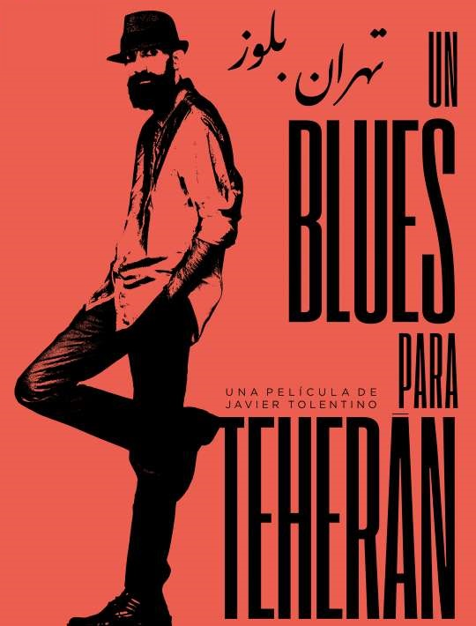

Distribuida por SURTSEY FILMS
WEB www.surtseyfilms.es FB https://www.facebook.com/SurtseyFilms
TW https://twitter.com/SurtseyFilms YTB https://www.youtube.com/user/SurtseyF
FESTIVAL INTERNACIONAL DE CINE DE MOSCÚ 2001 - SECCIÓN OFICIAL
CPH: DOX 2021
FESTIVAL INTERNACIONAL DE CINE DE GIJÓN – PELÍCULA DE CLAUSURA
D’A FILM FESTIVAL 2021
FESTIVAL INTERNACIONAL DE CINE DE LAS PALMAS 2021
MIRADAS DOC 2021

Las primeras películas del nuevo cine iraní me impactaron: la sofisticación de los planos, el ritmo pausado y un concepto distinto del tiempo cinematográfico. Mohsen Makhmalbaf, Abbas Kiarostami, Jafar Panahi, Dariush Mehrjui, Bahman Ghobadi y Mohammad Rasoulof me hipnotizaron con un cine de lo real que no eludía la poesía, todo lo contrario, sino que desprendía filosofía natural, expresión cotidiana del pueblo persa. Un día viajé al desierto de Irán, caminé por las calles de Teherán, me bañé en las aguas del Caspio y vi las estrellas desde el Kurdistán y percibí que sus versos y su música me eran muy familiares con reminiscencias a Europa. No podía entender dónde nació la ruptura Oriente-Occidente. Un blues para Teherán nace desde ese afecto por un país que lleva miles de años cultivando el saber y quise mostrar desde el cine que me han enseñado un Irán más allá del poder y del petróleo. El espectador tendrá la última palabra.

Javier Tolentino

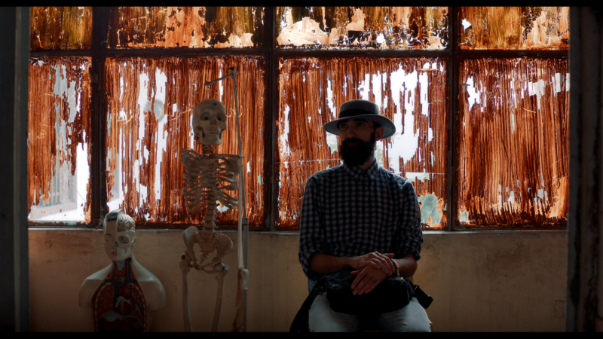

SINOPSIS

Diferentes rostros nos muestran un Irán donde tradición y modernidad conviven y se confrontan. Erfan nos invita a descubrir un país tan misterioso como culto a través de la música y sus gentes. Él es un joven kurdo, divertido e irónico, que quiere convertirse en director de cine. Canta, escribe poesía, vive con sus padres y su loro, pero no sabe nada del amor.

LO QUE DICEN DE LA PELÍCULA

“La película es una apertura de miras. Un acercamiento a una sociedad desconocida a través de sus artistas. Con ellos, entiendes la necesidad de expresar los sentimientos a través del arte, a la vez que da una visión empática. Algo que sin duda en los tiempos que corren es necesario, tender la mano y no juzgar. Acerca, a través de sus gentes, sus costumbres y sus evocadores paisajes, un país que se suele conocer de forma diferente. Una película que propone autenticidad y honradez al espectador, a la hora de acercarse a un pueblo tan complejo como el pueblo persa.”

ABRAHAM CUPEIRO, MUSICÓLOGO, COMPOSITOR E INTÉRPRETE GALLEGO

“Un blues para Teherán explora las raíces de la música tradicional que se practica en Irán, en algunos casos a escondidas porque a las mujeres no les es permitido cantar. Pero no es solo una película sobre los sonidos musicales de la antigua Persia. Javier Tolentino pasa de las ondas de El séptimo vicio, su programa de radio sobre cine en el que la música tiene esencial protagonismo, a las estudiadas imágenes en movimiento de este documental donde se refleja la vivencia de la música y se explora la situación general de Irán, los conflictos generacionales y la presencia o ausencia del amor. La música es en el relato un emotivo cordón umbilical. Tolentino recorre en travelling una bella hilera de nenúfares mientras escuchamos una de las canciones. Entrevista a un pescador que explica muy gráficamente cómo se vive actualmente en su país, recuerda después como murió uno de sus hijos e improvisa finalmente una canción. Recoge el sencillo cántico de un hombre que trabaja en un campo de verde maíz e interpreta la música que escuchaba de sus padres, y estos de los suyos, como un acto de gratitud por la cosecha. Filma a los diversos cantantes e instrumentistas a los que cita en un edificio para que le muestren, y él nos lo muestra a nosotros, sentidos temas de música callejera, cantos olvidados o canciones tradicionales. Tasnif (baladas que deben ser recuperadas) o dashti (temas que siguen enraizados en la cultura popular). También filma dentro de un coche a un joven cineasta kurdo tarareando la canción que suena en la radio. La escena es larga, dura lo que dura la canción. Planosecuencia, interior de un automóvil, El sabor de las cerezas, Abbas Kiarostami. Este joven kurdo anda perdido entre las músicas, la película que no podrá realizar, la relación con sus padres y las divergencias sobre el amor. En una charla de barbería, comenta cosas sobre Kiarostami, Fahardi y Panahi, y se pregunta por qué los directores iranís no utilizan música en sus películas. Reflexiones pertinentes incrustadas en el relato mientras Tolentino captura el blues de Teherán. El blues no solo como género musical, sino entendido igualmente como estado de ánimo. La cámara del director cual grabadora de los etnomusicólogos Alan Lomax y Harry Smith cuando registraron sus antologías de la música folk norteamericana. Un músico callejero dice en el filme que una pintura no se puede ver en la oscuridad y, sin embargo, el sonido de la música se escucha hasta detrás de un muro.”

QUIM CASAS, CRÍTICO DE CINE

JAVIER TOLENTINO

Javier Tolentino es uno de los periodistas y críticos cinematográficos de referencia en nuestro país. Cuenta con una extensa trayectoria de treinta años ligada a los micrófonos de RNE. Desde hace veinte años dirige en Radio 3 el mítico programa especializado en cine de autor El séptimo vicio. Cuenta con reconocimientos como el Premio de la Crítica (2002), el Premio del Festival de Cine de San Sebastián (2006) y en 2019 La Semana de Cine de Valladolid (La Seminci) le concedió la Espiga de Honor por su trayectoria. Todos estos galardones y muchos más no hacen otra cosa que poner en valor la tarea informativa y divulgativa de este espacio radiofónico. Además de su trabajo en la radio pública española, colabora en numerosas publicaciones y revistas de cine. Ha publicado los libros El cine que me importa (2014, Larousse), Disculpen que les hable de la radio (2017, Caníbaal), Un alfabeto para Emma Suárez (2019, Extravertida) y en 2021 saldrá a la calle, Un blues para Teherán. Apuntes, un diario poético de sus viajes a Irán que contará con las imágenes de Juan López, director de fotografía de su ópera prima y con el prólogo y la portada de la artista iraní, Shirin Salehi. A su conocida apuesta por el cine independiente y cine de autor, Javier Tolentino, da el primer paso en la escritura y realización cinematográfica con Un blues para Teherán, proyecto al que ha dedicado estos últimos cinco años.

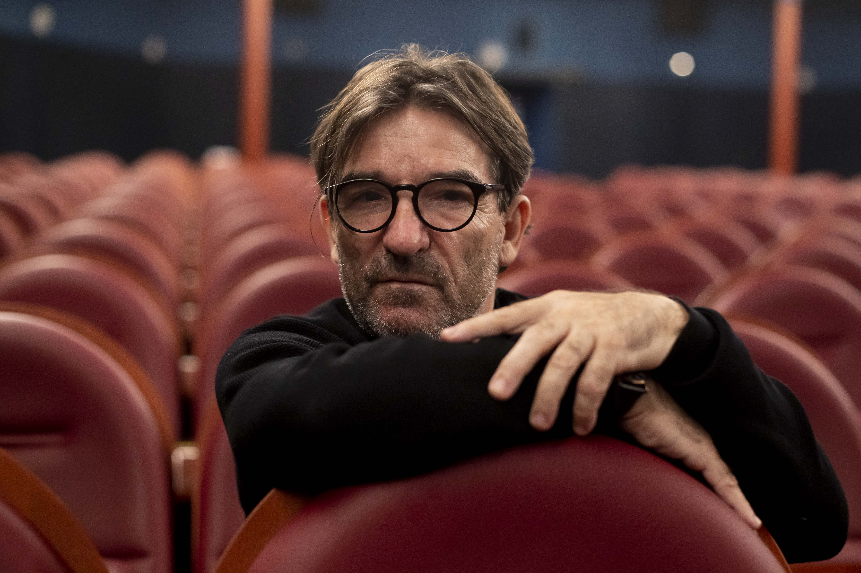

NOTA DEL DIRECTOR

LAS TEMPESTADES DEL CASPIO

Hay un viejo debate en las costas del Caspio, si es mar o si es lago. La polémica no es baladí, dependiendo de esa respuesta, la legislación internacional varía y los países que hoy gozan de sus aguas -Rusia, Irán, Azerbaiyán, Kazajstán y Turkmenistán- podrían tener otros países interesados en explotar las riquezas del Caspio. Asghar, viejo pescador de esas aguas profundas y misteriosas, desvela cómo estuvo varias veces a punto de perder la vida en sus aguas y cómo los destructores o portaviones norteamericanos podrían acabar en el fondo del Pérsico si insisten en invadir Irán. En estas playas parceladas del Caspio para el uso de mujeres y de hombres, los atardeceres son de oro y de miel, de prohibición. Hay poca luz y donde hay prohibición y pecado hay escapadas furtivas y encuentros clandestinos. En el Caspio cada vez hay menos esturiones, más crudo y más tensiones, más refinerías y menos mar.

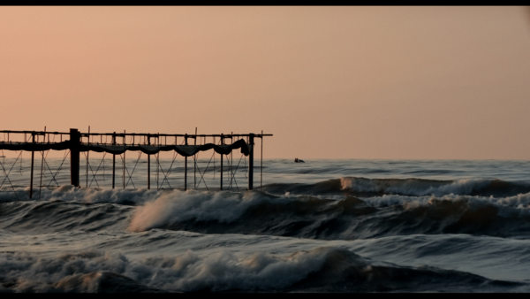

LA MÚSICA Y LA POESÍA IRANÍ

En Irán, todo desborda música y poesía. Las mujeres son las que mantienen con una mayor pasión la vocación por el canto, cantan a sus padres y a sus hijos, incluso antes de nacer. “No entiendo -expresa Golmher- que en mi país nos prohíban cantar a las mujeres, quienes hacen esas leyes, seguramente, habrán oído cantar a sus madres, a sus abuelas, a sus hermanas”. Un blues para Teherán es también un musical, a través de su música tradicional y contemporánea se desvelan algunas de las claves de la sociedad iraní. Hicimos un llamamiento para invitar a músicos a que participaran en la película, la respuesta fue maravillosa. Un antiguo edificio en ruinas, cuyas paredes mostraban la herencia de toda una civilización, albergó nuestro casting. Entre acordes de antiguas canciones y el humor de músicos jóvenes nos contaron sus anhelos.

ERFAN O DON QUIJOTE DE LA MANCHA EN EL KURDISTÁN

Erfan Shafei es lo más parecido que me he encontrado en mi vida con el ingenioso hidalgo cervantino. Sus ojos te cuentan que está perdido y su propia madre lo confiesa: “Hijo no naciste en el país indicado”. Es humilde y a la vez divino, es cineasta, tiene alma de actor, pero se desenvuelve mejor en un escenario con un instrumento musical. Cuando le conocí pensé en el cine de Elia Suleiman y quise convertirlo en el narrador atípico de Un blues para Teherán. Para mí simboliza el rostro del Irán que yo amo, un país antiguo, empapado de cultura, pero atrapado en su derrota. Don Quijote creía que solo el amor por Dulcinea le salvaría y Erfan sabe que ese sentimiento es el más prohibido en su país.

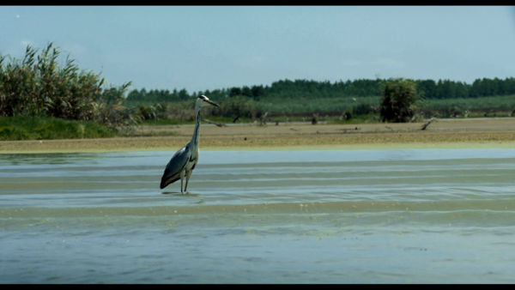

EL GRAN LIBRO DE LAS AVES

Hay un libro persa sobre las aves, hay poemas en farsi sobre la sensación libre y en libertad del vuelo de las aves del paraíso. Ignoro si las propias aves saben de esa sensación libre que nos transmiten a los seres humanos. Pasa la tarde, junto al Caspio, en esa playa parcelada y dividida para hombres y mujeres y flamencos y garzas sobrevuelan las aguas sin saber de vetos y clandestinidad. Las aves se posan, remontan el vuelo, dejan siluetas e imágenes bellísimas sobre los atardeceres y sobre las aguas que vienen quizás del Volga. Los gaviotines con su pico rojo dejan una pincelada poética sobre las aguas, dejando que la cámara se tranquilice casi hasta esperar que se haga de noche.

ENTREVISTA CON JAVIER TOLENTINO (Diego Salgado. DIRGIDOR POR)

Me ha gustado su película, Javier Tolentino. Tiene fragmentos, momentos, particularmente, brillantes. Y tengo algunas preguntas, si usted me lo permite. La primera es si Un blues para Teherán, en las esquinas de sus imágenes, esconde otras películas posibles.

Sí, claro. Las imágenes gozan de libertad y contienen tantos relatos posibles como editores, guionistas o directores tengan acceso a ellas. El montaje, lo sabe usted muy bien, vuela por encima del material rodado hasta convertirse en el verdadero guion de una película. Incluso las imágenes desestimadas también podrían tener una segunda oportunidad y un derecho a su propio relato. Desde las playas prohibidas del Caspio, se ve en la película a una serie de perros negros, grandes, violentos y que atacan a un perrillo solitario, desvalido y lleno de miedo que busca una salida que no tiene, por un lado el mar y por otro la alambrada. ¿Qué hacer?, vencer el miedo y enseñar a esos perros que venderá cara su derrota. No voy a desvelar cómo termina ese cuento, un puñado de imágenes que por sí mismas acercan al espectador a uno de los grandes temas del cine que viene de Oriente y de Asia. Hay muchos otros relatos posibles en Un blues para Teherán, incluso otras ciudades que caben en el subtexto de esta película, como Beirut y Trieste.

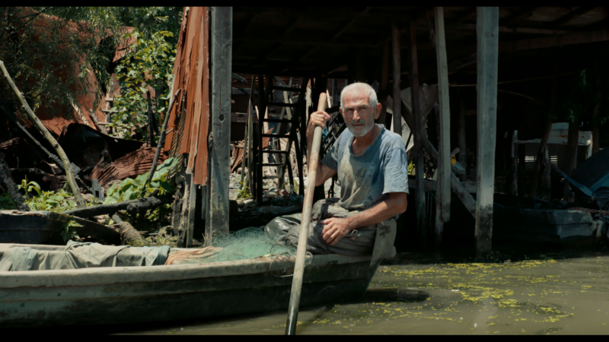

Viendo su película, la confluencia en sus imágenes entre tradición y modernidad, músicos de ayer y reformulaciones de hoy, cotidianidad y poesía, parece orgánica, muy razonada. Pero es inevitable preguntarle, ¿cuál es el germen argumental de la película, si lo tiene o si ha sido el propio proceso de filmar el que ha traído consigo parte de los temas que abordas?

Creo que Un blues para Teherán nace del misterio, de la belleza y hasta de la derrota que la cultura persa me fue transmitiendo, desde sus cuentos, desde su música, su poesía y, no olvidemos, su cine. El escritor e historiador Carlos Tejeda elaboró un primer guion y el realizador cubano Fernando Pérez colaboró también en el tramo final de mi guion literario. Pero hubo un cambio fundamental, una evolución natural en el laboratorio de ideas del work in progress de Zinemaldia, del Festival de Cine de San Sebastián. Le cuento esto por lo que dice de “si ha sido el propio proceso de filmar”. Al margen de aquellos personajes (personas que se interpretan a sí mismos pero partiendo desde un texto elaborado) que fuéramos buscando por Irán, tenía muy claro el objeto de la mirada a este país, lo que quería contar y, sobre todo, transmitirle al espectador y que no tenía ninguna voluntad de juzgar, tan sólo mirar. El azar es muy hermoso que juegue su papel pero también los profesionales que trabajan en el proyecto proponen su visión, su opinión y su estructura y, precisamente, para que parezca que todo, todo es casual. Pero no.

En línea con la pregunta anterior, creo que no ha escondido en ningún momento cuáles son sus referencias creativas, pero me gustaría saber hasta qué punto su influencia hay que rastrearla en la idiosincrasia de las imágenes o en su experiencia de rodaje.

Nunca me ha gustado que los avatares o las circunstancias de un rodaje impongan el relato. Así que las imágenes se van construyendo y generando desde una idea preconcebida y es cierto que la filmación te propone una verdad y te entrega su propia visión de esa historia que tú has querido rodar pero son elementos que tú esperas que suceda, tan sólo tienes que estar abierto para eso que sabes que puede pasar, pase delante de la cámara. Las referencias culturales, no únicamente cinematográficas, pero también, hay que encontrarlas en el lenguaje, en la película pensada, en la atmósfera y hasta en el tono que el espectador recibe mientras está haciendo suya la película.

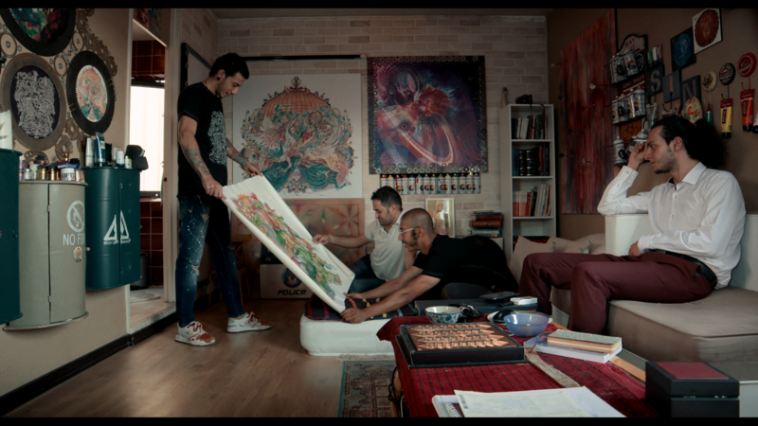

Me interesa mucho la tensión en Un blues para Teherán entre una imagen contemplativa, de espíritu casi fotográfico, que apela al presente en toda su plenitud y otra imagen en la fuga impulsada en muchas ocasiones por la música, que remite al transcurso inevitable del tiempo.

Si de algo sabe el pueblo persa es precisamente del transcurso inevitable del tiempo, su literatura, su música y hasta la urdimbre de sus bellísimos tapices están escritos desde un concepto del tiempo minucioso y lento. El tratamiento del ritmo, el poso que deja el silencio permite que la música se apropie de la narrativa y del relato. No es un musical, aunque lo parezca, los músicos no son meros invitados de la película. La música, herencia que Occidente posee como legado de este territorio histórico, tiene ahora dificultades de expresarse aquí, en Irán. Tiene razón, la música impulsa y propone las imágenes de este blues que quiere dialogar con su pasado, desde los tiempos de hoy y al final se traduce en el protagonista esencial de Un blues para Teherán, la música y el sonido crean las imágenes en uno de los pueblos más bellos del planeta.

Toda exploración de un determinado universo trae consigo una crítica implícita de aquel acostumbrado que dejas a un lado por un tiempo. ¿Podría decirse que en Un blues para Teherán hay, como mínimo, un comentario por omisión en torno a nuestras propias dinámicas sociales y culturales?

Espero haberlo conseguido pero hay una intención muy directa y muy clara de no juzgar al pueblo iraní ni tampoco a su momento actual. Hay una interrogación, una pregunta y un cuestionarse del porqué y en qué momento pudo romperse ese diálogo tan rico entre Oriente y Occidente. Pero es una pregunta desde la historia, desde el pensamiento, desde la cultura. El movimiento, la circulación y el trasiego más rico de nuestra civilización estuvo siempre ahí y la ruptura y el aislamiento trae el silencio, la tristeza, la derrota. No hay un proceso jurídico, es un cuestionamiento, disculpe la palabra, intelectual.

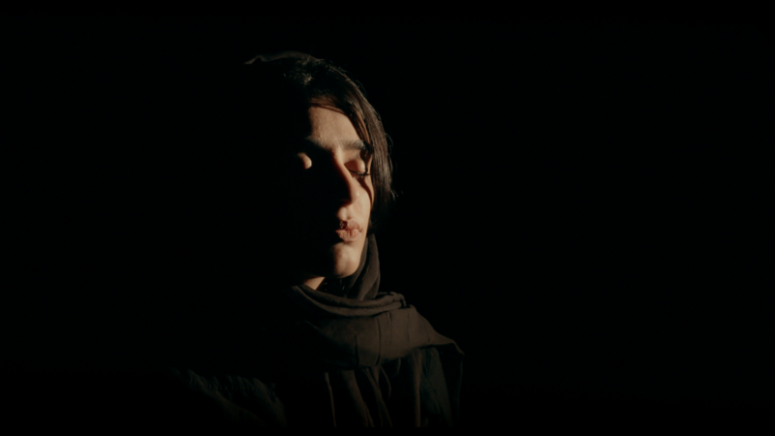

Me parece que su película es un cine de posibles, en construcción, lleno de puertas y ventanas abiertas a variaciones diferentes de Un blues para Teherán que podrían haber tenido lugar en otras circunstancias de producción, en otros momentos. ¿Cómo se planteó en este sentido el montaje de las imágenes? ¿Qué películas se le han quedado en la sala de edición y cuáles podrían hacer acto de aparición en un futuro?

Eso que dice define prácticamente toda mi trayectoria. La libertad y la aparente e intuitiva sencillez de cada uno de mis relatos. Intento buscar que la complejidad de la arquitectura no empañe la historia, no siempre se consigue. El montaje ha sido probablemente el debate más hermoso que ha generado este proyecto, desde la colaboración de Julia Juániz que ordenó el primer material hasta un poeta de la edición como es Sergi Dies que conectó desde el primer instante con el espíritu del rodaje. Jaime Rosales dice que en montaje se debe traicionar al rodaje pero no me gustan las traiciones, si has pensado bien rodarás sin hacer perder el tiempo a todo el equipo, si has filmado lo que tú querías se lo dejarás más fácil al montador. El montaje se planteó pensando en el paso del tiempo, en un ritmo de las imágenes para un espectador que disfruta de la textura, del tono y hasta de lo agradable que puede ser que todo ello cree la atmósfera necesaria para disfrutar o para entender la historia que se trata de contar. El lenguaje cinematográfico es casi como el del arte textil y realizadores y montadores, amanuenses que sin vértigo y sin prisa podrán esculpir, eso que dijeron algunos pioneros, esculpir el tiempo.

EL MONTAJE (Sergi Dies. AMMAC)

“Desde el inicio se me presentó como un reto altamente complejo dada la extrema simplicidad y sutileza que el director buscaba: desvelar el misterio sin mostrarlo, transmitir lo no dicho, trascender lo que muestra la imagen. Javier Tolentino es muy reconocido y reconocible por su sensibilidad poética y musical. Esta es su primera incursión como director y esto acrecentaba el reto: ¿cómo plasmar en film lo que con tanta naturalidad transmite a través de la radio? Sus principios cinematográficos son claros y sus intenciones para el proyecto también. Desde el inicio se planteó el rodaje como generador de un material para ser trabajado en el montaje. La puesta en escena es sólida y concebida para proporcionar secuencias polivalentes que permitiesen esculpir a posteriori el tiempo fílmico. Y así es como hemos terminado reflexionando mucho más que cortando planos, amasando los materiales, buscando las sinergias subterráneas más como zahoríes que como geólogos, pendientes de la sensibilidad que Javier transpira por los poros y desde ahí a la pantalla. Son varias las películas que hemos visto a lo largo del proceso, pero solo una la que nos explotó ante los ojos como aparece la tierra ante los navegantes transoceánicos. ¡Peli a la vistaaaa!”

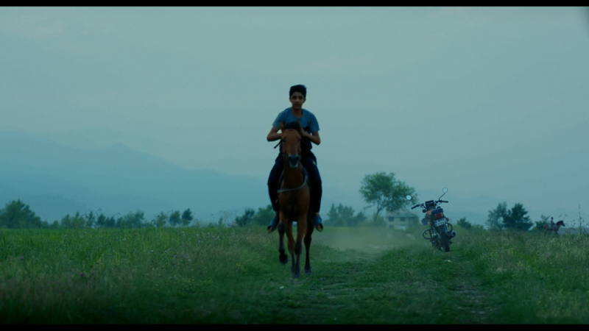

LA MÚSICA (Tere Nuñez. MÚSICA ORIGINAL)

“Era un reto difícil, cómo acompañar con música un discurso tan musical que empezaba con la expresión de músicos y música de Teherán y culminaba en un blues a saxo solo de la mano de Walter Geromet. La respuesta la dió un fragmento del poema de Forough Farrojzad “El pájaro era sólo un pájaro y otros poemas”, y como si de un viaje se tratara, el canto del mirlo,parafraseado por voz femenina, acompaña el espíritu inquieto de Erfan, un joven cineasta que no encuentra su lugar en el Teherán contemporáneo, mientras que el Daf Bendir, (pandero iraní) que arropa el prólogo con todo el peso de la tradición, pasa a formar parte del caminar de nuestro personaje, mezclándose así la modernidad y la antigüedad, acompasando sus pasos con la mirada pausada de quien no sabe qué hacer, ni a dónde ir. La falta de reflejo femenino en la música del Teherán actual, terminó de decantar la balanza hacia la forma de orquestar la música. Serían voces de mujer a boca cerrada. Las armonías de las voces salen íntegramente de armonizar las frases del mirlo. Como reflejo del lugar donde queda relegada la creatividad de las mujeres, tal como describe la cantante Golmehr en el film, se utilizaron utensilios de cocina, una copa, papel de aluminio, tenedores en la percusión, y el grave profundo, para el bajo, de un grifo de cocina estropeado; todo ello para completar la orquestación que acompaña este “Blues para Teherán”.

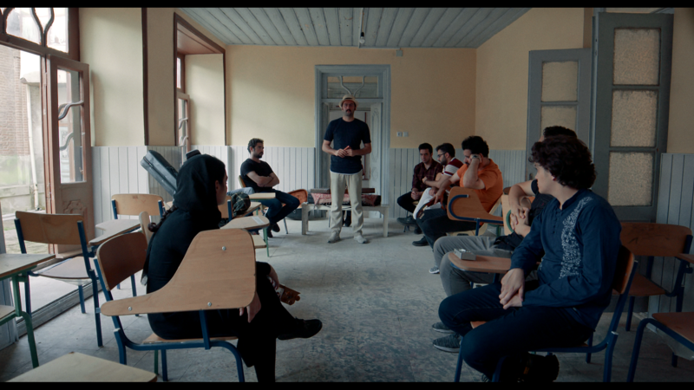

WALTER GEROMET (Compositor de la canción “Nostalgia en Teherán”)

“Para esta obra utilicé un saxo soprano curvo al que le tengo mucho cariño, por tenerlo desde la infancia y por haberme inspirado tanto a lo largo de mi camino artístico. He procurado mantenerme en mi línea como compositor, dejándome llevar por las sonoridades orientales que tanto me atraen y que iban en sintonía con la historia, dejándome llevar por otros soplos e ideas que Javier me transmitió. La palabra blues puede significar todo y nada al mismo tiempo (risas). El lado irónico tendría que estar presente en la música y en la película. También la parte triste de una ciudad desnuda tras una guerra sin sentido, apaciguada por los cantes melancólicos del salat; el llamado a la oración, como un rezo a la esperanza. He tratado de captar el sentimiento y el clímax que Javier buscaba y ahora con ganas de sentarme en una butaca para ver la obra completa para mí sin duda, muy especial.”

¿QUIÉNES HACEN SONAR ESTE BLUES?

GOLMEHR ALAMI

Nacida en una familia de artistas y amantes del arte, desde pequeña tomó clases de canto y música y toca instrumentos como el dulcimer, y el kamanche. Ha colaborado en varios álbumes de música. Estudió música en la Universidad de Guilan y clases de canto en Teherán. Con tan solo 21 años, en 2018, fue la primera mujer en dar un concierto de mujeres en Mazandaran después de la Revolución Islámica de Irán. Un concierto para mujeres. Y en ese concierto cantó sola. Está a la espera de ver qué le depara el futuro.

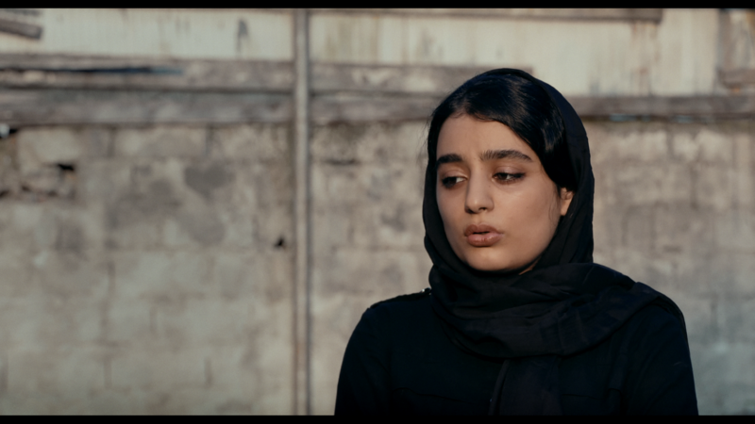

PEZHMAN DISHAD

A la edad de 22 años comenzó a aprender el tar con Reza Abdoulah. Después, comenzó a tocar el tombak con Rahmat Ebrahimian. Para aprender el radif de la música iraní, asistió a las clases de Hadi Azarpia. Estudia en la Universidad de Guilan la especialización de instrumentos iraníes. En 2020 presentó su tesis sobre arreglos de piezas de música iraní con el método del contrapunto. Actúa en solitario homenajeando al Maestro Mohammad Reza Lotfi y participa en festivales de música.

SINA DERAKHSHAN

Se interesó por el canto iraní a los 7 años y comenzó a cantar en el tazie (teatro tradicional iraní). En 2007, con 10 años, aprendió canto tradicional iraní de la mano de maestros como Reza Tabatabaei, Ali Asghar Shahzeidi y Mohammad Taghi Saeidi. Aprendió a tocar tombak (instrumento de percusión tradicional iraní), con ayuda de Mojtaba Zarif, el setar y se especializó en música en la Universidad de Guilan. Ofrece conciertos en Isfahan con grupos como Zholiagh, Sepehr o Ava.

AMIR MOHAMMADREZAEE, MOHAMMAD JAHANI, MATIN RAHMANI Y SINA GHAMGOSAR

Forman una banda de música tradicional iraní que actúan en conciertos y festivales, y dan formación en música. Compañeros de estudios de Golmehr Alami en la Universidad de Guilan, tocan el kamanche, el setar, el dulcimer y el tar, y llevan la música tradicional iraní a todos los rincones.

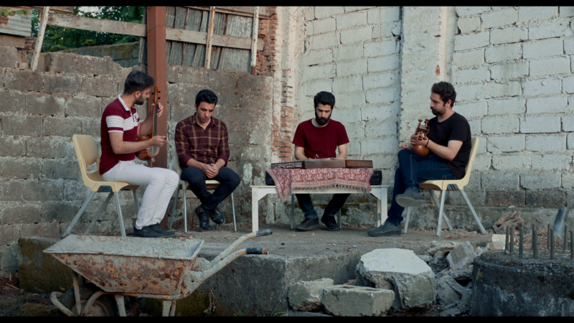

MEYSAM KAZAZI

Compositor musical y director de cine. En 2008 fue director de la Orquesta Nacional Juvenil de Irán. Toca 21 instrumentos, la mayoría tradicionales iraníes. Ganó el Premio al Mejor Director en el Festival de Verona 2013 en Italia. Está a punto de estrenar su última película, que protagoniza Shahab Hosseini, ganador del premio a Mejor Actor del Festival de Cine de Cannes en 2016.
FICHA TÉCNICA

DIRECCIÓN JAVIER TOLENTINO

GUIÓN JAVIER TOLENTINO & DORIAM ALONSO

FOTOGRAFÍA JUAN LÓPEZ

MONTAJE SERGI DIES

SONIDO Y MONTAJE DE SONIDO VERÓNICA FONT

MÚSICA ORIGINAL TERE NÚÑEZ

COMPOSICIÓN TEMA ORIGINAL “NOSTALGIA EN TEHERÁN” WALTER GEROMAT

PRODUCCIÓN QUATRE FILMS & EDDIE SAETA

PRODUCTORES ALEJANDRA MORA & LUÍS MIÑARRO

PRODUCTORES EJECUTIVOS JUAN LÓPEZ, SERGIO SANISIDRO & CARMEN FERNÁNDEZ

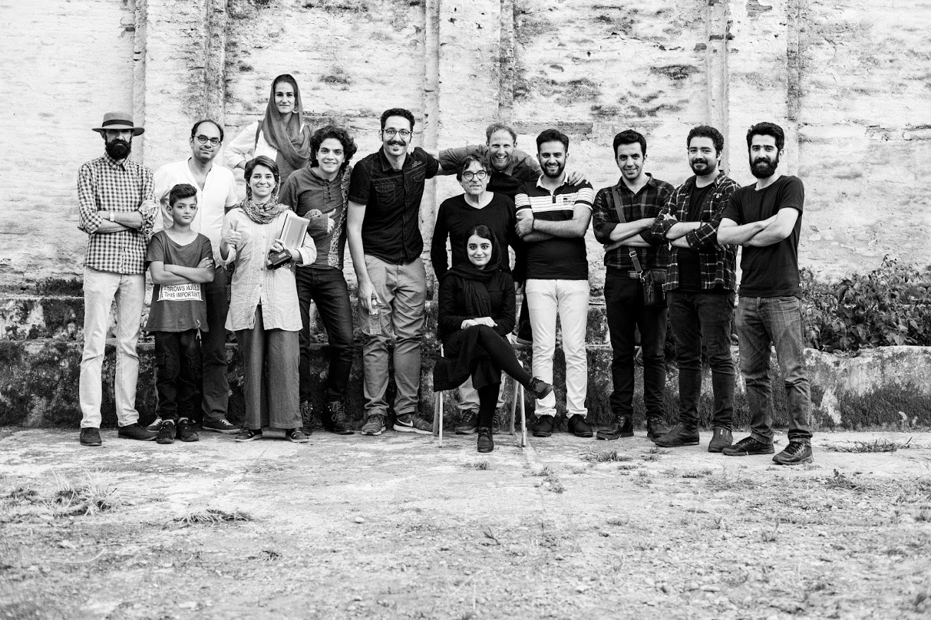
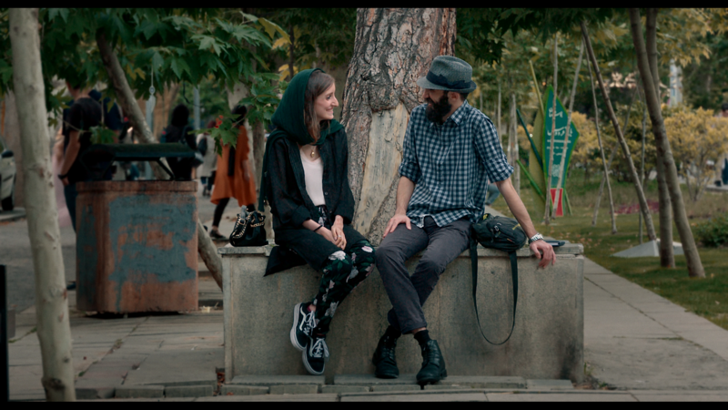

Título original: Un blues para Teherán
Año: 2021
Duración: 80 min
España/Docudrama musical/Persa

Para más información:
Fernando Lobo García
Departamento de prensa y comunicación
prensasurtseyfilms@gmail.com
efelobo@gmail.com
91 485 87 98
www.surtseyfilms.es
Glorieta de Santa María de la Cabeza, 5
28045, Madrid

